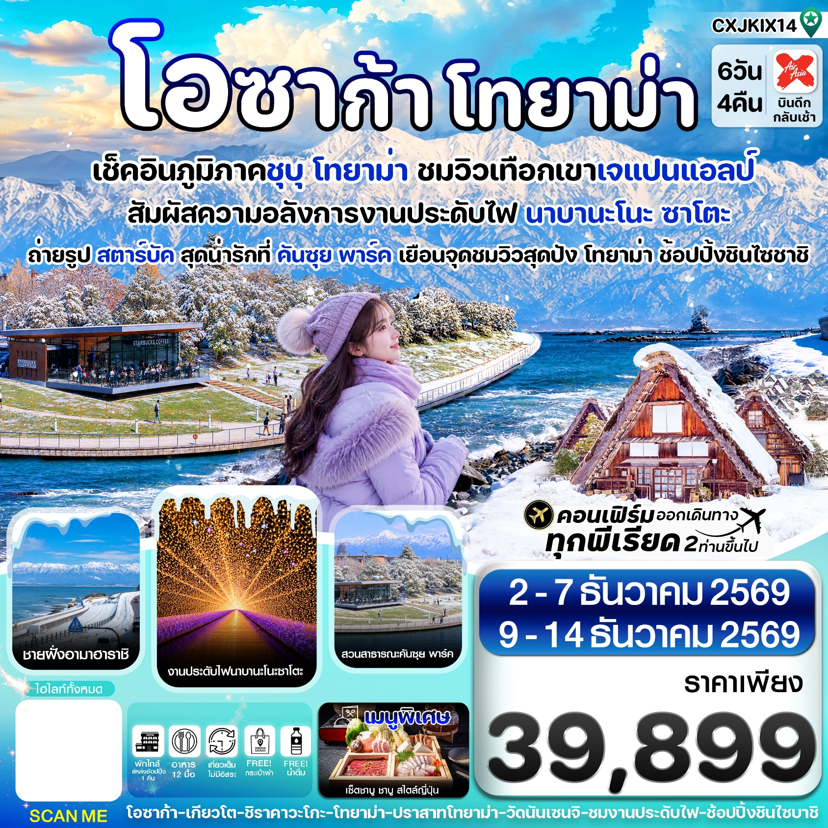

✅เช็คอินจุดถ่ายรูปยอดฮิต Amazing Toyama ชมความอลังการ ปราสาทโทยาม่า(ด้านนอก)
✅สัมผัสบรรยากาศชิวๆที่ สตาร์บัคส์ โทยาม่า คันซุย พาร์ค, ชายฝั่งอามาฮาราชิ
✅ตื่นตาตื่นใจไปกับงานประดับไฟนาบานา โนะ ซาโตะ
✅ชมความงาม หมู่บ้านมรดกโลกชิราคาวะโกะ, ขอพรศาลเจ้าเฮอัน, วัดนันเซนจิ
✅ช้อปปิ้งจุใจ ชินไซบาชิ , ถนนช้อปปิ้งโซกาวะ
✅อิ่มอร่อยกับเมนูพิเศษ!! เซ็ตชาบู ชาบู สไตล์ญี่ปุ่น
✅พักโรงแรม เมืองนาโกย่า 1 คืน / พักเมืองกิฟุ 1 คืน / พักโทยาม่า 1 คืน / พักโอซาก้า 1 คืน
✅ แถมฟรีถุงผ้าช้อปปิ้ง ท่านละ 1 ใบ / น้ำดื่มวันละ 1 ขวด/คน
✅บินดึก – กลับเช้า (บริการอาหารร้อนบนเครื่องไป-กลับ และ น้ำหนัก 20 กก./ท่าน)
กำหนดการเดินทาง เดือน ธันวาคม 2569

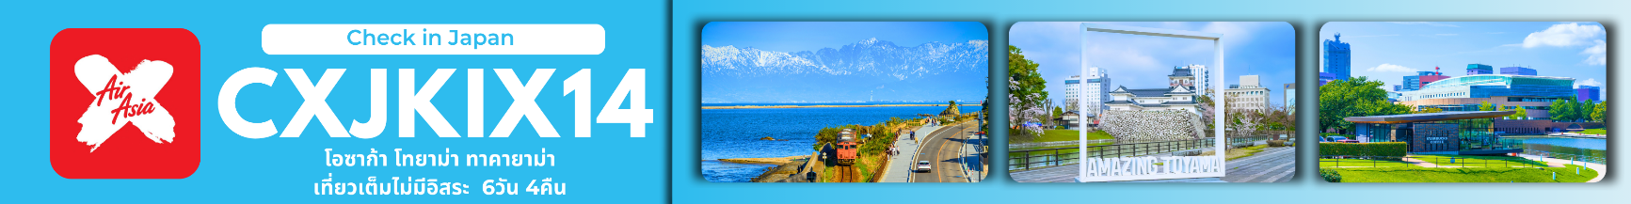

เส้นทางการบิน | เที่ยวบิน | เวลาออก-เวลาถึง | ระยะเวลาเดินทางโดยประมาณ
ดอนเมือง-โอซาก้า (DMK-KIX) | XJ612 | 01.15-08.40 | 5 ชั่วโมง 25 นาที  เวลาที่ญี่ปุ่นเร็วกว่าที่ไทย 2 ชม.
โอซาก้า-ดอนเมือง (KIX-DMK) | XJ613 | 09.55-14.20 | 5 ชั่วโมง 35 นาที
กรณีลูกค้ามีซื้อตั๋วภายในประเทศ กรุณาสอบถามคอนเฟิร์มตารางการบินกับทางเจ้าหน้าที่อีกครั้ง
เที่ยวบิน, ราคาตั๋วและรายการอาจมีการเปลี่ยนแปลงได้ตามความเหมาะสม โดยมิต้องแจ้งให้ ทราบล่วงหน้า

วันที่ | รายการท่องเที่ยว | รายละเอียดอาหาร  (12 มื้อ) |  |  | โรงแรมที่พัก  หรือเทียบเท่า
วันที่ | รายการท่องเที่ยว | เช้า | เที่ยง | เย็น | โรงแรมที่พัก  หรือเทียบเท่า
1 | สนามบินดอนเมือง (21.30 น.)  XJ612 DMK-KIX (01.15-08.40) | - | - | - | **บริการเซ็ตอาหารและน้ำดื่มบนเครื่อง**
2 | สนามบินคันไซ – เมืองเกียวโต - วัดนันเซ็นจิ – งานประดับไฟนาบานะ โนะ ซาโตะ | - | 🍽  เมนูเซ็ตชาบู ชาบู สไตล์ญี่ปุ่น | 🍽 | NAGOYA WASHINTON HOTEL  (หรือเทียบเท่า)
3 | เมืองกิฟุ - หมู่บ้านมรดกโลกชิราคาวะโกะ – เมืองโทยาม่า - ปราสาทโทยาม่า(ด้านนอก) – AMAZING TOYAMA - ถนนช้อปปิ้งโซกาวะ | 🍽 | 🍽 | X | APA HOTEL TOYAMA  (หรือเทียบเท่า)
4 | สตาร์บัคส์ โทยาม่า คันซุย พาร์ค – สะพานเท็นมง - ชายฝั่งอามาฮาราชิ | 🍽 | 🍽 | 🍽 | HOTEL KOYO GIFU  (หรือเทียบเท่า)
5 | ศาลเจ้าเฮอัน - เรียนรู้พิธีชงชาสไตล์ญี่ปุ่น – ช้อปปิ้งย่าน  ชินไซบาชิ | 🍽 | 🍽 | X | HOTEL B SUITES KUROMON  (หรือเทียบเท่า)
6 | สนามบินนานาชาติคันไซ– สนามบินดอนเมือง (กรุงเทพฯ) XJ613 KIX-DMK (09.55-14.20) | 🍽 | - | - | **บริการเซ็ตอาหารและน้ำดื่มบนเครื่อง**

วันแรก นัดพบ ณ สนามบินดอนเมือง
23:00 น. คณะพร้อมกัน ณ สนามบินดอนเมือง อาคารผู้โดยสารระหว่างประเทศ เคาน์เตอร์สายการบิน
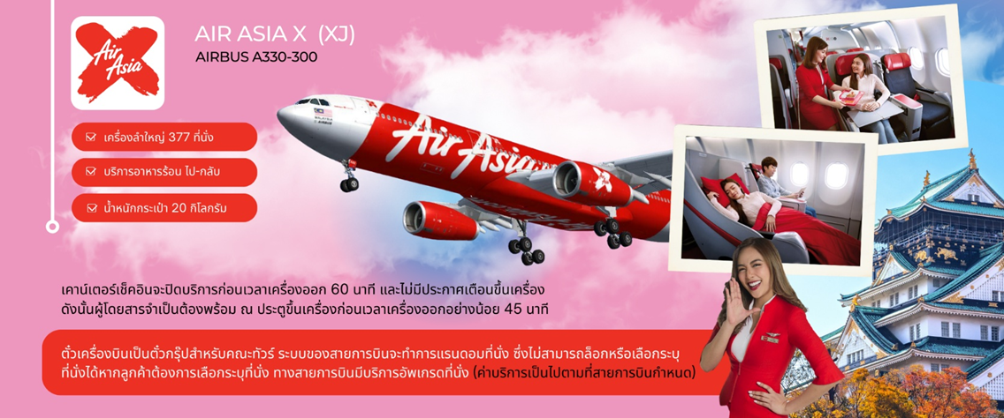
THAI AIR ASIA X โดยมีเจ้าหน้าที่คอยให้การต้อนรับและอำนวยความสะดวกในการเช็คอิน

วันที่สอง สนามบินคันไซ – เมืองเกียวโต - วัดนันเซ็นจิ – งานประดับไฟนาบานะ โนะ ซาโตะ
🍽 (-/อาหารเที่ยง/อาหารเย็น)
01.15 น. นำท่านเดินทางสู่ เมืองอิซูมิซาโนะ โดยสายการบิน THAI AIR ASIA X (XJ) เที่ยวบินที่ XJ612
มีบริการอาหารเซ็ตบนเครื่อง+น้ำดื่ม (1) **หากเป็นราคาโปรโมชั่นจะไม่มีบริการอาหารบนเครื่องทั้งไป-กลับ**
**ใช้เวลาเดินทางโดยประมาณ 6 ชั่วโมง เวลาท้องถิ่นประเทศญี่ปุ่นเร็วกว่าประเทศไทย 2 ชั่วโมง
กรุณาปรับเปลี่ยนนาฬิกาของท่าน เพื่อความสะดวกต่อการนัดหมาย**
08.40 น. เดินทางถึงสนามบินนานาชาติคันไซ ประเทศญี่ปุ่น หลังจากผ่านพิธีตรวจคนเข้าเมืองและศุลกากรแล้ว
นำท่านขึ้นรถโค้ชปรับอากาศ เดินทางรับประทานอาหารเที่ยง
เที่ยง รับประทานอาหารเที่ยง ณ ภัตตาคาร (2) เมนูเซ็ตชาบู สไตล์ญี่ปุ่น
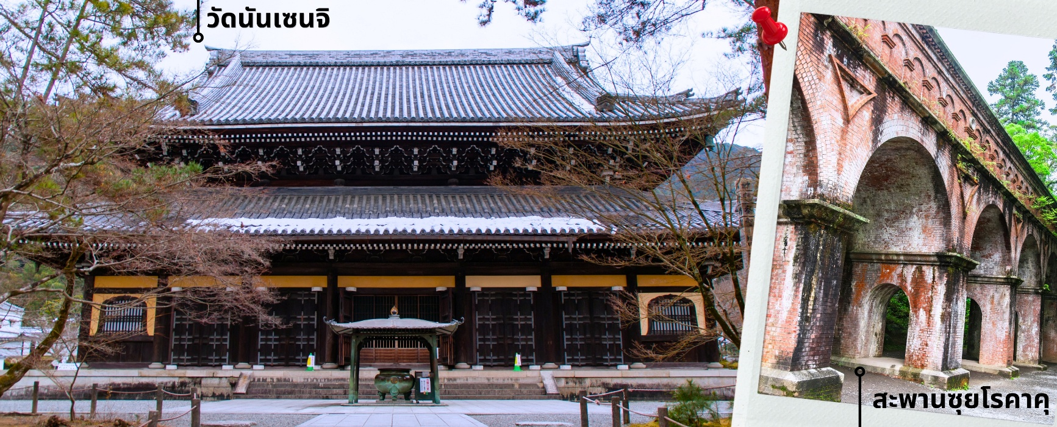
หลังรับประทานอาหารเที่ยงนำท่านเดินทางไปยัง วัดนันเซ็นจิ เป็นวัดพุทธนิกายเซน ตั้งอยู่ที่เกียวโต ล้อมรอบด้วยทิวทัศน์ของภูเขาที่สวยงาม ภายในเต็มไปด้วยวัดย่อยหลายแห่ง ภายหลังในปี ค.ศ. 1597 รัฐบาลได้ริเริ่มระดมทุน พร้อมทั้งจัดทำแผนผังของวัด ภายในวัดนี้จะแบ่งออกเป็นหลายโซนย่อยๆ รวมถึงสะพาน นันเซ็นจิ ซุยโรคาคุ หรือ สะพานส่งน้ำ เป็นสะพานคลองส่งน้ำจากทะเลสาบบิวะ (Lake Biwa) ไปยังเมืองเกียวโต เพื่อนำไปใช้ประโยชน์ต่างๆ สะพานแห่งนี้ตั้งอยู่ภายในวัดนันเซ็นจิ มีลักษณะคล้ายซุ้มประตูอิฐสีแดงที่ผสมผสานเข้ากับเสน่ห์ของสิ่งปลูกสร้างแบบโบราณ สไตล์

โรมันที่สร้างขึ้นอย่างวิจิตรบรรจงในช่วงปลายศตวรรษที่ 19 ตั้งอยู่ท่ามกลางต้นไม้ใหญ่ล้อมรอบ ซึ่งเป็นไฮไลท์ของวัดแห่งนี้ (ไม่รวมค่าผ่านขึ้นประตูซันมงและสวนโฮโจ)
จากนั้น นำท่านสู่ งานประดับไฟนาบานะ โนะ ซาโตะ (Nabana no Sato) อาณาจักรแห่งมวลบุปผาและแสงสีสุดตระการตาในจังหวัดมิเอะ ประเทศญี่ปุ่น ที่จะทำให้คุณรู้สึกเหมือนหลุดเข้าไปในโลกแห่งเทพนิยาย ด้วยสวนดอกไม้ขนาดมหึมาที่ผลัดเปลี่ยนความสวยงามไปตามฤดูกาล โดยมีไฮไลท์อยู่ที่ "อุโมงค์ไฟ" (Tunnel of Light) ยาวนับร้อยเมตรที่ส่องสว่างระยิบระยับด้วยดวงไฟนับล้านดวงในช่วงเทศกาลประดับไฟฤดูหนาว ซึ่งถือเป็นหนึ่งในงานจัดแสดงแสงสีที่ใหญ่และสวยงามที่สุดในญี่ปุ่น นอกจากนี้ยังมี "Begonia Garden" สวนเรือนกระจกที่รวบรวมดอกเบโกเนียหลากสายพันธุ์ไว้อย่างอลังการ และหอชมวิวเคลื่อนที่ "Island Fuji" ที่จะพาคุณขึ้นไปสัมผัสทัศนียภาพความงามจากมุมสูงแบบ 360 องศา ทำให้ที่นี่เป็นจุดหมายปลายทางที่มอบความประทับใจและความโรแมนติกให้แก่ผู้มาเยือนได้ตลอดทั้งปี
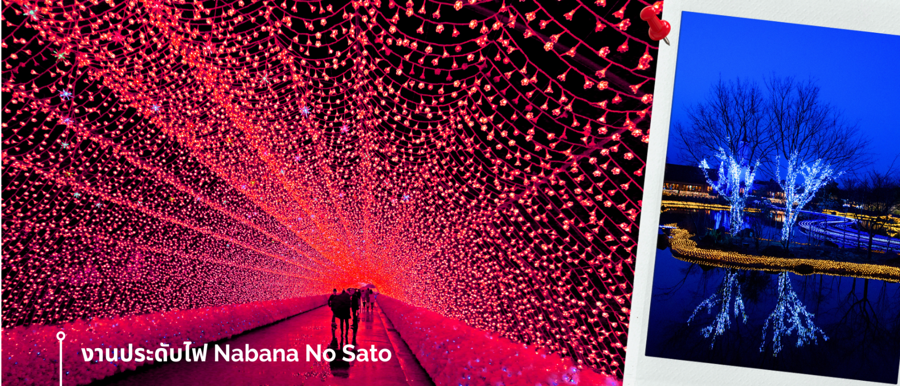
ค่ำ รับประทานอาหารค่ำ ณ นาบานะ โนะ ซาโตะ (คูปองแทนเงินสดท่านละ 1,000 เยน) (3)
นำท่านเข้าสู่ที่พัก NAGOYA WASHINTON HOTEL หรือเทียบเท่า

วันที่สาม เมืองกิฟุ - หมู่บ้านมรดกโลกชิราคาวะโกะ – เมืองโทยาม่า - ปราสาทโทยาม่า(ด้านนอก) – จุดถ่ายรูป AMAZING TOYAMA – ถนนช้อปปิ้งโซกาวะ 🍽 (อาหารเช้า/อาหารเที่ยง/-)

เช้า รับประทานอาหารเช้า ณ โรงแรม (4)
หลังรับประทานอาหารเช้านำท่านเดินทางสู่ เมืองกิฟุ เพื่อไปยัง หมู่บ้านมรดกโลกชิราคาวาโกะ (Shirakawago) หมู่บ้านแห่งนี้ ตั้งอยู่ในหุบเขาสูงห่างไกลความเจริญ ทำให้ยังรักษาขนบธรรมเนียม ประเพณีอันดีงามแบบดั้งเดิมไว้ได้อย่างสมบูรณ์ และเป็นหมู่บ้านที่มีรูปร่างแปลกตาติดอันดับ ซึ่งได้ชื่อว่าเป็น The most beautiful village in Japan โดยมีบ้านทรงแบบ “กัชโชสึคุริ” ซึ่งเป็นบ้านชาวนาโบราณที่มีอายุมากกว่า 250 ปี คำว่า กัชโช มีความหมายว่า พนมมือ ซึ่งคล้ายกับรูปแบบของบ้านที่มีหลังคามุงด้วยฟางข้าวที่ทำมุมชันถึง 60 องศา ราวกับสองมือที่ประนมเข้าหากัน ตัวบ้านมีความยาวประมาณ 18 เมตร กว้าง 10 เมตร ทั้งหลังถูกสร้างขึ้นโดยไม่ใช้ตะปู ภายหลังในปี 1995 ได้รับการตั้งขึ้นเป็นมรดกโลก ให้ท่านอิสระเก็บภาพและเดินชมตามอัธยาศัย

เที่ยง รับประทานอาหารเที่ยง ณ ภัตตาคาร (5)

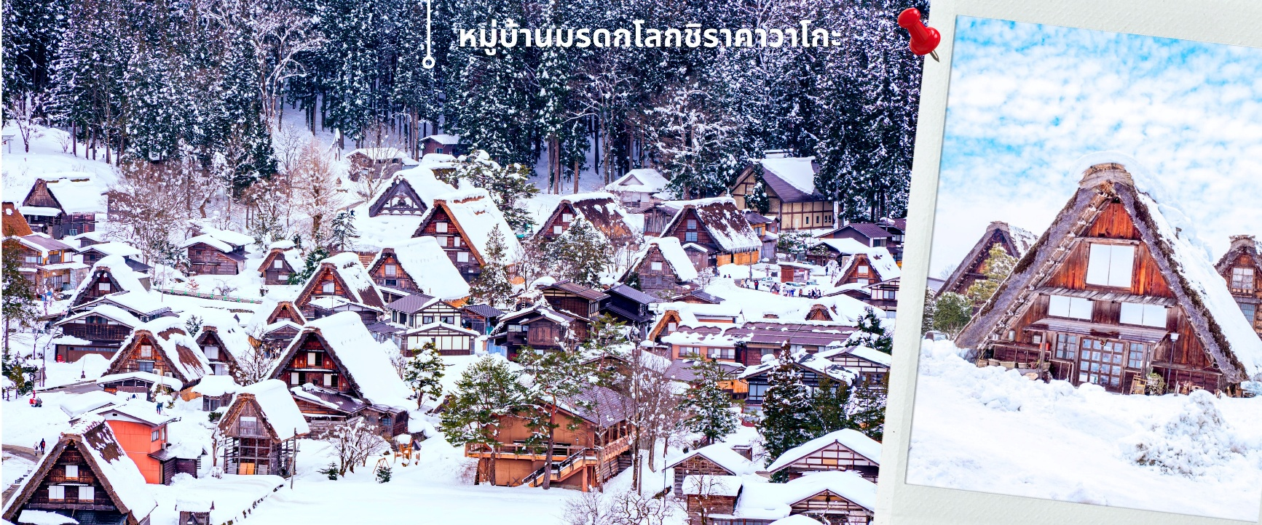
** การตกและความหนาของหิมะขึ้นอยู่กับสภาพอากาศ**
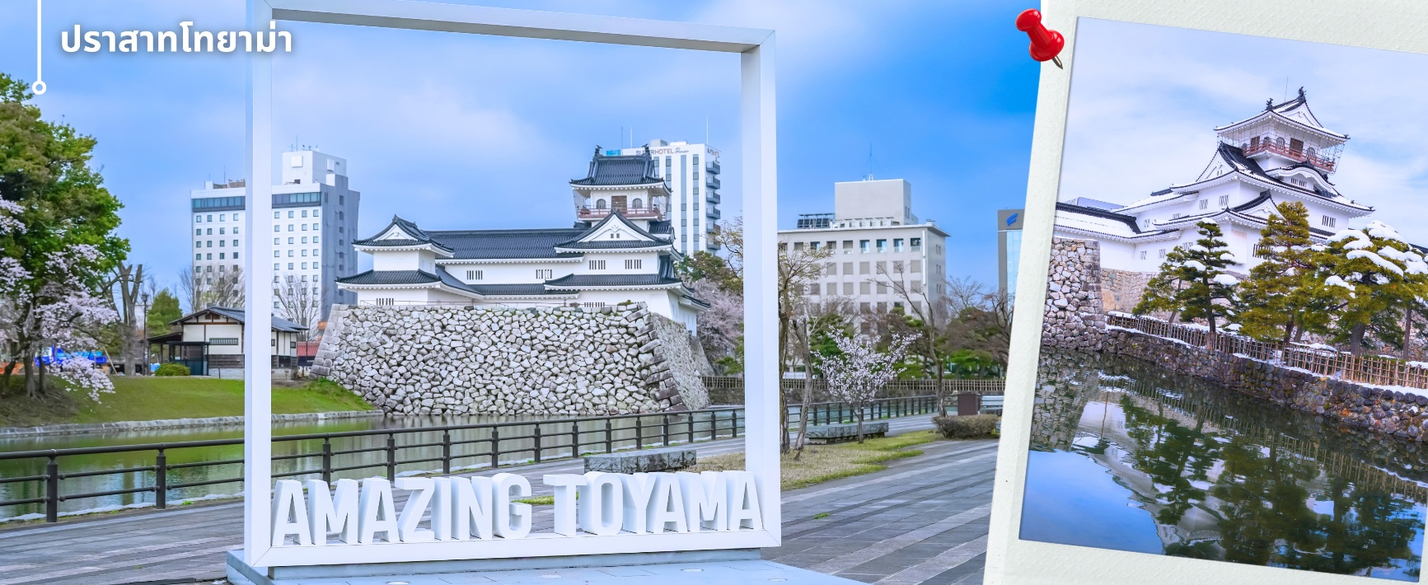
หลังจากรับประทานอาหารเที่ยง นำท่านเปลี่ยนบรรยากาศเข้าสู่ เมืองโทยาม่า เป็นเมืองที่มีเสน่ห์จากการผสมผสานระหว่างธรรมชาติและความทันสมัยได้อย่างลงตัว โดยมีฉากหลังเป็นเทือกเขาแอลป์ญี่ปุ่นอันยิ่งใหญ่ และมีชื่อเสียงด้านอาหารทะเลสดจากอ่าวโทยาม่า ซึ่งได้รับการยกย่องว่าเป็นหนึ่งในอ่าวที่อุดมสมบูรณ์ของญี่ปุ่น บรรยากาศภายในเมืองมีความสะอาด เป็นระเบียบ และเงียบสงบ สะท้อนวิถีชีวิตแบบญี่ปุ่นท้องถิ่นได้อย่างชัดเจน ภายในเมืองยังมีเส้นทางรถรางที่เป็นเอกลักษณ์ วิ่งผ่านย่านสำคัญต่าง ๆ เพิ่มเสน่ห์ให้กับทัศนียภาพของเมืองได้อย่างลงตัว นำท่านเดินทางไปไปสัมผัสความสง่างามของ ปราสาทโทยามะ Toyama Castle (ด้านนอก) แลนด์มาร์คทางประวัติศาสตร์อันเป็นสัญลักษณ์ของเมือง โดยนำท่านชมความสวยงามทางสถาปัตยกรรม ซึ่งโดดเด่นด้วยกำแพงหินสีขาวสะอาดตาตัดกับสีเขียวของสวนสวยรอบตัวปราสาท ท่านจะได้ชื่นชมความวิจิตรของป้อมปราการที่สะท้อนเงาบนผืนน้ำในคูเมืองอย่างงดงาม พร้อมเดินเล่นถ่ายภาพปราสาทจากสวนสาธารณะที่ล้อมรอบปราสาทโทยาม่า ภายในพื้นที่มีทั้งคูน้ำ แนวต้นไม้ และพื้นที่สีเขียวที่จัดไว้อย่างเป็นระเบียบ บริเวณสวนสามารถมองเห็นตัวปราสาทสีขาวที่ตั้งโดดเด่นอยู่ท่ามกลางทัศนียภาพโดยรอบได้อย่างสวยงาม ซึ่งในแต่ละฤดูกาลจะมอบบรรยากาศที่แตกต่างกันไป มอบความรู้สึกสงบและอิ่มเอมไปกับเรื่องราวในอดีตที่ยังคงได้รับการรักษาไว้อย่างสมบูรณ์ท่ามกลางความทันสมัยของเมืองโทยามะ พร้อมทั้งให้ท่านได้ถ่ายรูปกับจุดไฮไลท์ภายในสวน Amazing Toyama จุดที่ท่านจะสามารถมองเห็นปราสาทโทยาม่าได้อย่างสวยงามตระการตา

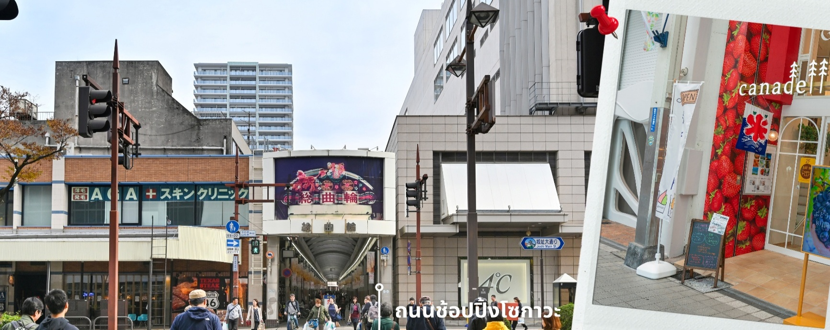
สมควรเวลา พาท่านเช็คอินที่ ถนนช้อปปิ้งโซกาวะ (Sogawa Dori Shopping Street) ย่านช้อปปิ้งที่มีชื่อเสียงในเมืองโทยาม่า โดยเป็นถนนคนเดินในร่มที่เต็มไปด้วยชีวิตชีวา ยาวเรียงรายไปด้วยร้านค้ามากมายตั้งแต่เครื่องประดับ อัญมณี เครื่องแต่งกายแบรนด์ดัง ไปจนถึงร้านอาหารท้องถิ่นและคาเฟ่สุดชิค ให้ท่านได้เพลิดเพลินกับการเลือกซื้อของฝากคุณภาพดีและสัมผัสไลฟ์สไตล์ของชาวเมืองอย่างใกล้ชิด ท่ามกลางโครงสร้างหลังคาโดมกระจกที่โปร่งสบาย ทำให้สามารถเดินช้อปปิ้งได้อย่างสนุกสนานในทุกสภาพอากาศ มอบประสบการณ์การพักผ่อนใจกลางเมืองที่ครบครันทั้งความบันเทิงและความสะดวกสบาย
ค่ำ อิสระรับประทานอาหารค่ำตามอัธยาศัย
นำท่านเข้าสู่ที่พัก APA HOTEL TOYAMA หรือเทียบเท่า
วันที่สี่ สตาร์บัคส์ โทยาม่า คันซุย พาร์ค – สะพานเท็นมง - ชายฝั่งอามาฮาราชิ
🍽 (อาหารเช้า/อาหารเที่ยง/อาหารเย็น)
เช้า รับประทานอาหารเช้า ณ โรงแรม (6)
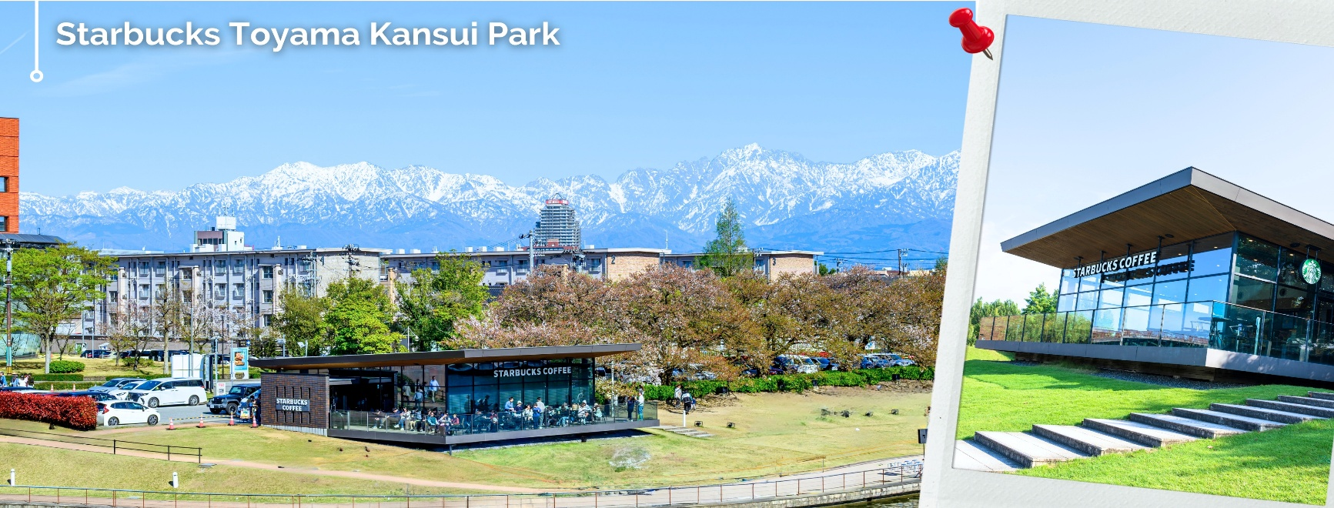
หลังรับประทานอาหารเช้า จากนั้นนำท่านเดินทางไปยัง Starbucks Coffee สาขา Toyama Kansui Park ซึ่งได้รับการยกย่องว่าเป็นหนึ่งในสาขาที่สวยที่สุดในโลก ด้วยดีไซน์กระจกใสรอบด้านแบบ 360 องศาที่เปิดรับวิวทิวทัศน์ของสะพานเท็นมงและผืนน้ำสีฟ้าครามได้อย่างเต็มตา ให้ท่านได้ผ่อนคลายกับการจิบเครื่องดื่มรสเลิศท่ามกลางบรรยากาศสุดชิลล์ ไม่ว่าจะเดินเล่นรับลมบนสนามหญ้าสีเขียวขจีหรือนั่งชมวิวพระอาทิตย์ตกดินที่สะท้อนเงาน้ำ สวนแห่งนี้ก็นับเป็นจุด
**การมองเห็นวิวเขาทาเตยาม่าขึ้นอยู่กับสภาพอากาศและการเปิดของท้องฟ้า**

พักผ่อนที่มอบประสบการณ์อันรื่นรมย์และเป็นมุมถ่ายรูปที่สวยงามในทุกฤดูกาล ภายในบริเวณยังมีมุมถ่ายรูปที่ฮิตไม่ต่างกัน คือ สะพานเท็นมง (Tenmon Bridge) สัญลักษณ์อันโดดเด่นประจำสวนที่ทอดข้ามลำคลองอย่างสง่างาม โดยหอคอยทั้งสองฝั่งของสะพานเชื่อมต่อกันด้วย "ด้ายแดงแห่งโชคชะตา" ซึ่งเป็นสื่อรักตามความเชื่อของชาวญี่ปุ่น ซึ่งหากต้องการชมวิวมุมสูง ทัศนียภาพแบบพาโนรามาที่มองเห็นทั้งสวน สตาร์บัคส์ริมน้ำ และยอดเขาทาเตยามะที่ปกคลุมด้วยหิมะเป็นฉากหลัง จะสามารถชมได้จากด้านบนหอคอยนี้อีกด้วย นับเป็นจุดชมวิวที่โรแมนติกที่สุดแห่งหนึ่ง พร้อมบรรยากาศที่น่าประทับใจไม่รู้ลืม ให้ท่านอิสระเก็บภาพความประทับใจหรือเดินเที่ยวตามจุดต่างๆเองตามอัธยาศัย
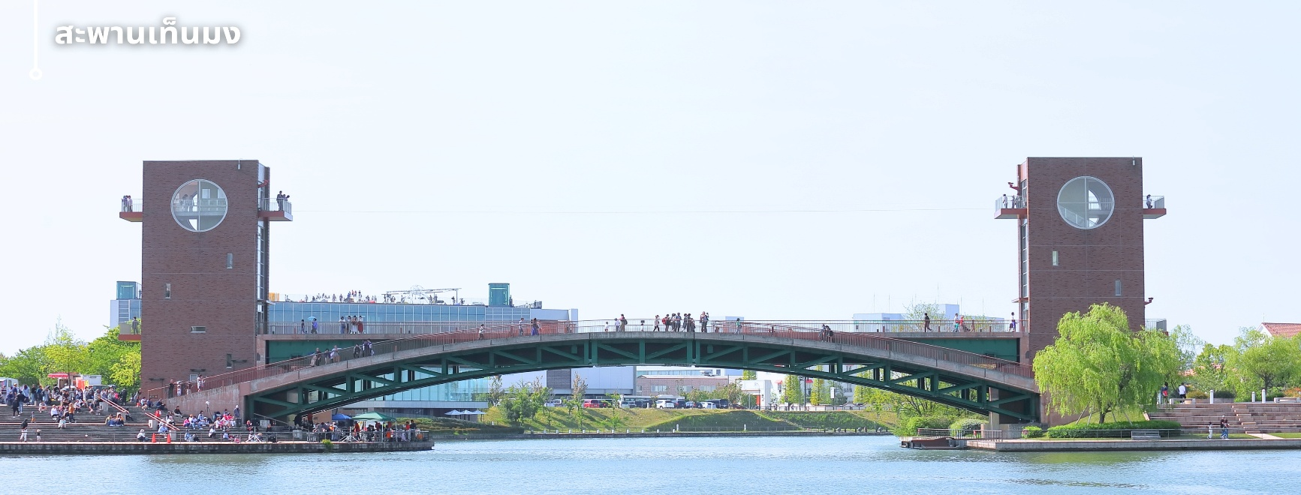
เที่ยง รับประทานอาหารเที่ยง ณ ภัตตาคาร (7)
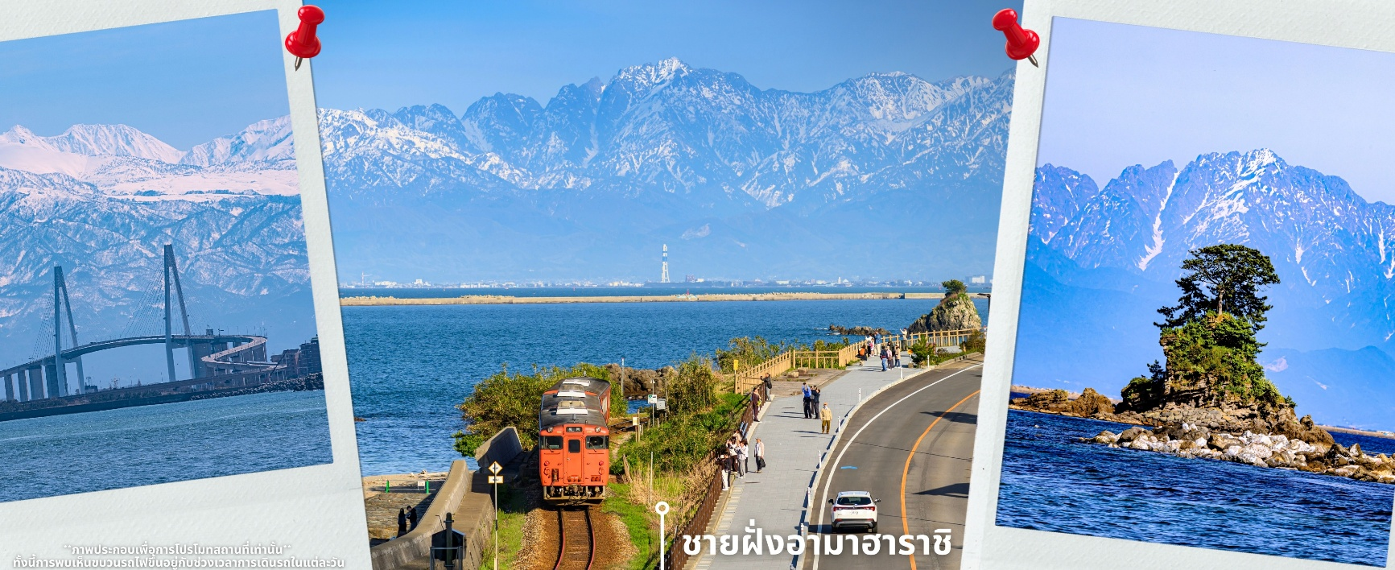
หลังรับประทานอาหารเที่ยงจากนั้นนำท่านเดินทางสู่ ชายฝั่งอามาฮาราชิ (Amaharashi Coast) จุดชมวิวที่สวยงามติดอันดับต้นๆ ของญี่ปุ่น ซึ่งมีความพิเศษไม่เหมือนใครด้วยทัศนียภาพของโขดหินน้อยใหญ่และเกาะโยชิตสึเนะที่ตั้งตระหง่านอยู่กลางทะเล โดยมีฉากหลังเป็นเทือกเขาทาเตยามะที่สูงกว่า 3,000 เมตรปกคลุมด้วยหิมะสีขาวโพลนตัดกับผืนน้ำสีครามอย่างน่าอัศจรรย์ ให้ท่านได้เดินเล่นสูดอากาศบริสุทธิ์ริมชายหาดและบันทึกภาพความประทับใจของเส้นขอบฟ้าที่ผสมผสานระหว่างท้องทะเลและขุนเขาเข้าไว้ด้วยกันอย่างลงตัว ซึ่งถือเป็นทัศนียภาพที่งดงามราวกับภาพวาดและหาชมได้ยากเพียงไม่กี่แห่งในโลก เหมาะสำหรับการเดินเล่น ชมวิว และถ่ายภาพธรรมชาติ โดยอีกหนึ่งภาพไฮไลท์ที่ได้รับความนิยม คือภาพรถไฟสายท้องถิ่นที่วิ่งเลียบชายฝั่งผ่านฉากหลังของทะเลและภูเขา ซึ่งถือเป็นมุมถ่ายภาพชื่อดังของอามาฮาราชิ ทั้งนี้การพบเห็นขบวนรถไฟขึ้นอยู่กับช่วงเวลาการเดินรถในแต่ละวัน
**การมองเห็นวิวเขาทาเตยาม่าขึ้นอยู่กับสภาพอากาศและการเปิดของท้องฟ้า**

ค่ำ รับประทานอาหาร ณ โรงแรม (8)
นำท่านเข้าสู่ที่พัก HOTEL KOYO GIFU หรือเทียบเท่า

วันที่ห้า ศาลเจ้าเฮอัน - เรียนรู้พิธีชงชาสไตล์ญี่ปุ่น – ช้อปปิ้งย่านชินไซบาชิ
🍽 (อาหารเช้า/อาหารเที่ยง/-)
เช้า รับประทานอาหารเช้า ณ โรงแรม (9)
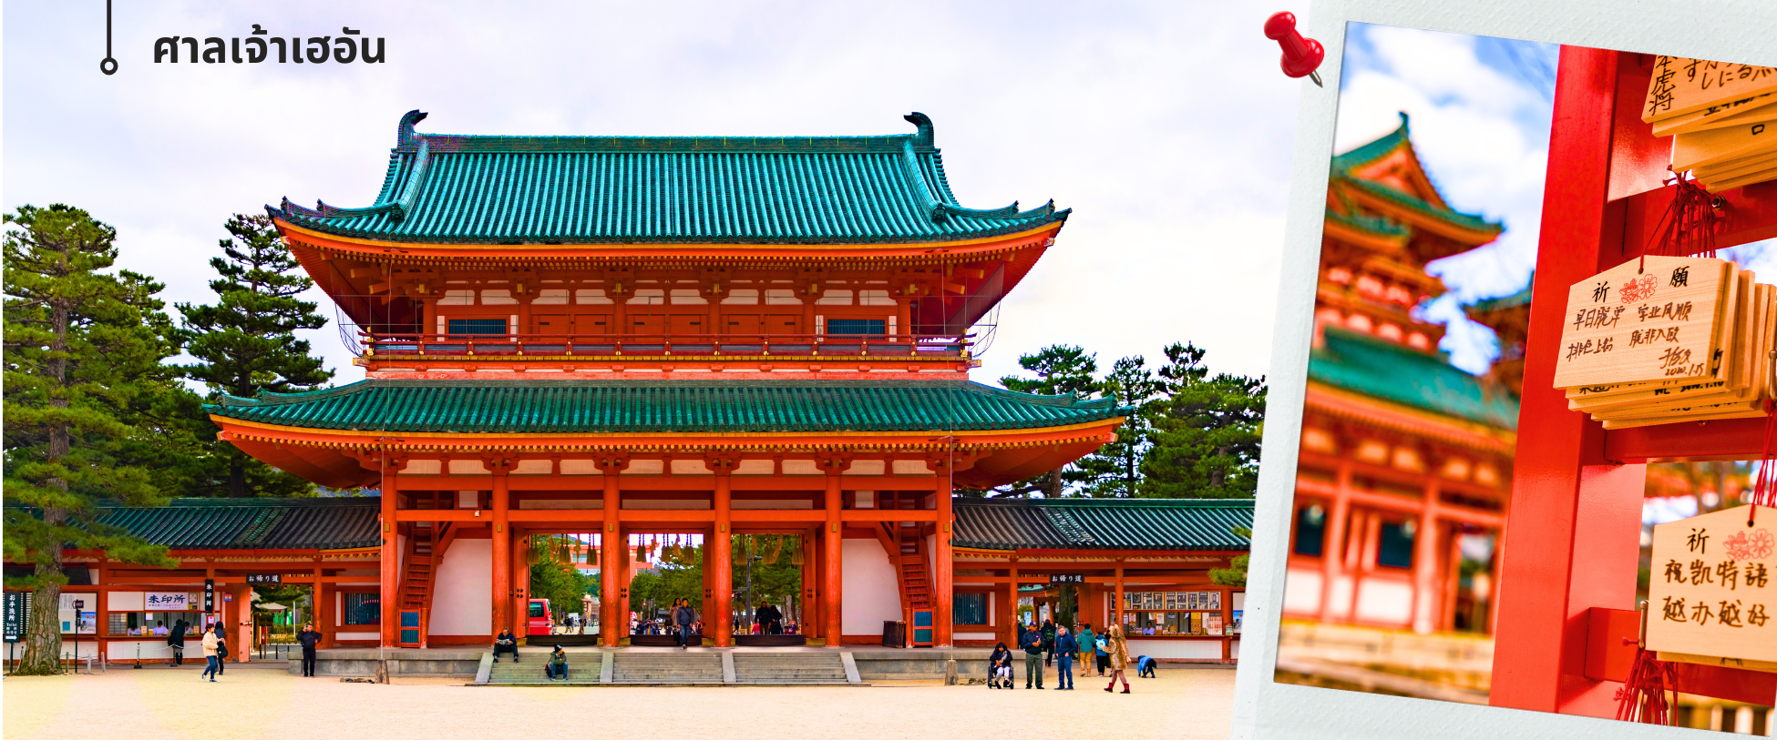
หลังรับประทานอาหารเช้า นำท่านเดินทางสู่ ศาลเจ้าเฮอัน สร้างขึ้นเพื่อเป็นอนุสรณ์ฉลองอำนาจปกครองของเมืองเกียวโตที่ครบรอบ 1,100 ปีในฐานะเมืองหลวงของประเทศญี่ปุ่น โดยมีประตูโทริอิสีแดงตระหง่านสะดุดตา ศาลเจ้าแห่งนี้มีสีสันที่มีชีวิตชีวาและตั้งอยู่ในบริเวณที่บริสุทธิ์ไร้มลทิน ยิ่งเมื่อถึงฤดูกาลใบไม้เปลี่ยนสี ยิ่งทำให้ศาลเจ้าแห่งนี้มีความสวยงามขึ้นไปอีก เป็นสัญลักษณ์อันโดดเด่นและสถานที่ท่องเที่ยวสำคัญของเกียวโต
จากนั้นพาท่านแวะสัมผัสประสบการณ์ เรียนรู้พิธีชงชาแบบญี่ปุ่น (Shikido) ให้ท่านได้เรียนรู้วิธีชงชาแบบสไตล์ญี่ปุ่น มีเซนเซผู้เชี่ยวชาญมาสอนการชงชาแบบดั้งเดิมแท้ เริ่มตั้งแต่ การวอร์มอุปกรณ์ วิธีการชง และขั้นตอนการดื่ม ให้ท่านได้ทดลองทำและสัมผัสด้วยตนเอง
เที่ยง รับประทานอาหารเที่ยง ณ ภัตตาคาร (10)
หลังรับประทานอาหารเที่ยง พาท่านช้อปปิ้งกันต่อที่ ย่านช้อปปิ้งชินไซบาชิ ย่านช้อปปิ้งชื่อดังของโอซาก้า มีร้านค้าทั้งเก่าแก่และทันสมัย สินค้าหลากหลายรูปแบบสำหรับเด็กและผู้ใหญ่ เป็นย่านแสงสีและความบันเทิงอีกแห่งหนึ่งของโอซาก้า อีกทั้งยังมีร้านอาหารขึ้นชื่อมากมาย ซึ่งเสน่ห์ อย่างหนึ่งของที่นี่คือ ร้านจะประดับตกแต่งร้านของตนเองด้วยแสงไฟนีออนซึ่งจัดทำให้เป็นรูปปู กุ้งและปลาหมึกซึ่ งนักท่องเที่ยวให้ความสนใจและแวะถ่ายรูปเป็นที่ระลึก
ค่ำ อิสระรับประทานอาหารค่ำตามอัธยาศัย
นำท่านเข้าสู่ที่พัก HOTEL B SUITES KUROMON หรือเทียบเท่า

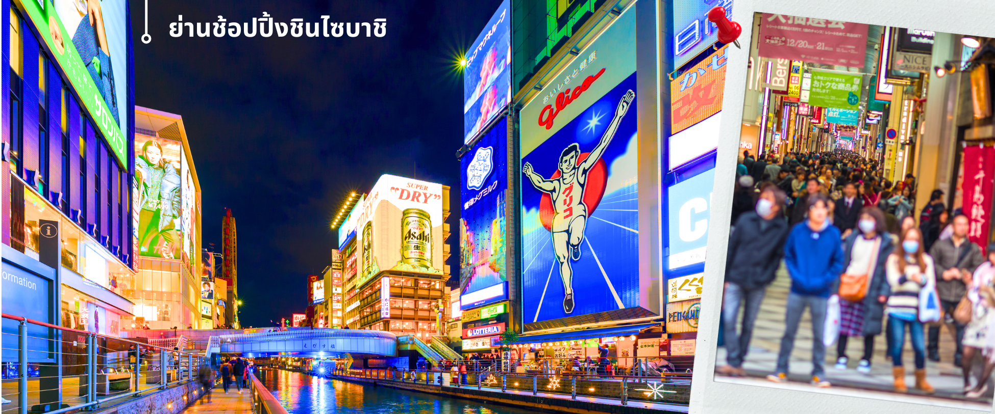

วันที่หก สนามบินนานาชาติคันไซ – สนามบินนานาชาติดอนเมือง
เช้า รับประทานอาหารเช้า (11)
สมควรแก่เวลา นำท่านเดินทาง สู่สนามบินนานาชาติคันไซ เตรียมตัวเดินทางสู่กรุงเทพฯ
09.55 น. ออกเดินทางสู่สนามบินดอนเมือง โดยสายการบิน THAI AIR ASIA X (XJ) เที่ยวบินที่ XJ613
มีบริการอาหารเซ็ตบนเครื่อง+น้ำดื่ม (12) **หากเป็นราคาโปรโมชั่นจะไม่มีบริการอาหารบนเครื่องทั้งไป-กลับ**
14.20 น. ถึงสนามบินดอนเมือง โดยสวัสดิภาพด้วยความประทับใจ

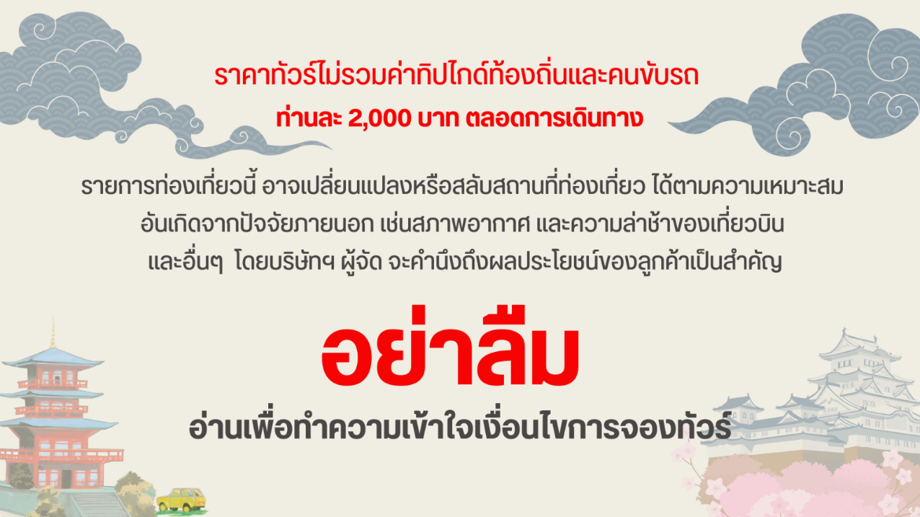

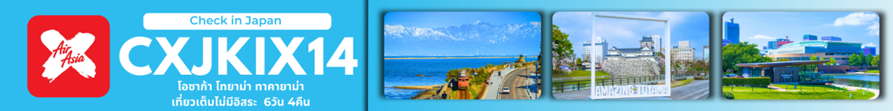

อัตราค่าบริการ
วันที่เดินทาง | ห้องเตียงคู่ นอน 2-3 ท่าน  เด็กมีเตียงพัก 3 ท่าน | พักเดี่ยว
ธันวาคม 2569
02 – 07 ธันวาคม 2569 | 39,899 บาท | 10,900 บาท
09 – 14 ธันวาคม 2569 | 39,899 บาท | 10,900 บาท
ราคาเด็กอายุไม่ถึง 2 ขวบ (Infant) = 10,900 บาท

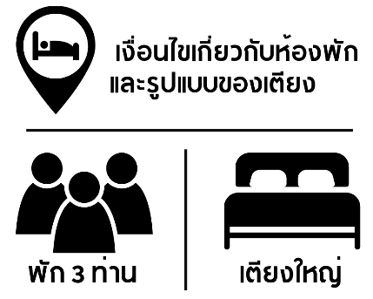 | กรณีต้องการพักห้องละ 3 ท่าน ทางโรงแรมจะทำการเสริมเตียงให้เท่านั้น นโยบายการเสริมเตียงจะขึ้นอยู่กับโรงแรมนั้นๆ (บางโรงแรมใช้เตียงเดี่ยว บางโรงแรมใช้ฟูกในการเสริมเตียง) และบางครั้งเมื่อเตียงเสริมเต็ม ทางผู้จัดจะปรับเป็นห้องสำหรับพัก 1 ท่าน 1 ห้อง และ 2 ท่านอีก 1 ห้อง
 | กรณีต้องการพัก 2 ท่าน และต้องการเตียงใหญ่ 1 เตียง มาตรฐานโรงแรมประเทศญี่ปุ่นอาจมีห้องประเภทนี้ไม่มาก ทางผู้จัดจะทำการแจ้งขอตามต้องการให้ก่อนเป็นลำดับแรก อย่างไรก็ตามขึ้นอยู่กับห้องว่างของโรงแรมที่จัดให้ ผู้จัดขอสงานสิทธิ์ในงานจัดเป็นห้องสองเตียง (Twin bed-เตียงคู่) โดยไม่ต้องแจ้งให้ทราบล่วงหน้า

